บทที่ 5
ระบบเครือข่ายแบบไคลเอ็นต์/เซิร์ฟเวอร์ (Client/Server)

สำหรับการพัฒนาระบบให้ประสบความสำเร็จ นอกเหนือจากการพัฒนาโปรแกรมเพื่อให้ สามารถทำงานได้ตามที่ผู้ใช้งานต้องการแล้ว สิ่งหนึ่งที่ควรพิจารณา คือ เวลาที่เครื่องใช้ในการทำงาน ในแต่ละครั้ง (Transaction) ไม่ควรใช้เวลาในการตอบสนองนานจนเกินไป ซึ่งปัจจัยหนึ่งที่มีผลต่อเวลาที่ใช้ก็คือ เรื่องของระบบเครือข่ายนั่นเอง
ในอดีต การพัฒนาระบบจะเป็นแบบ Host-based System คือ ในหน่วยงานจะมีเครื่องคอมพิวเตอร์ขนาดใหญ่ ซึ่งใช้เป็นทั้ง Application Server และ Database (File) Server และมีเครื่องคอมพิวเตอร์ขนาดเล็กเชื่อมต่อเข้ากับเครื่องเซิร์ฟเวอร์ทำหน้าที่เป็นเทอร์มินอลในการทำงาน เครื่องเทอร์มินอลจะส่งข้อมูลไปประมวลผลที่เครื่องเซิร์ฟเวอร์ และส่งผลลัพธ์มาแสดงที่เครื่องเทอร์มินอล ดังรูปที่ 5-1
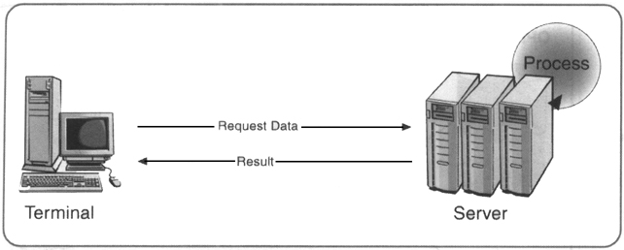
รูปที่ 5-1 การทำงานในลักษณะ Host-based System

แนวความคิดแบบ Host-based System นี้จะมีความสะดวก คือ ไม่จำเป็นต้องใช้เครื่องเทอร์มินอลที่มีประสิทธิภาพสูงมาก และการเปลี่ยนแปลงแก้ไขแอพพลิเคชันจะสามารถทำได้ง่าย แต่ก็มีปัญหา คือ เมื่อระบบมีขนาดใหญ่มากขึ้น มีปริมาณเทอร์มินอลที่เชื่อมต่อมากขึ้น เครื่องเซิร์ฟเวอร์จะต้องรับภาระการทำงานมาก จนอาจมีผลต่อเวลาที่ใช้ในการตอบสนองผู้ใช้งานได้
เพื่อแก้ปัญหาดังกล่าว จึงได้เกิดแนวความคิดแบบไคลเอ็นต์/เซิร์ฟเวอร์โดยการพัฒนาระบบแบบ ไคลเอ็นต์/เซิร์ฟเวอร์นี้ เครื่องเซิร์ฟเวอร์จะทำหน้าที่เป็นเพียง Database (File) Server โดยการประมวลผลทั้งหมดจะอยู่ที่เครื่องเทอร์มินอล (Client) ดังรูปที่ 5-2 และเนื่องจากเครื่องไคลเอ็นต์ที่ใช้งานในปัจจุบันมีประสิทธิภาพมากขึ้น ทำให้สามารถสนับสนุนการทำงานในลักษณะนี้ได้
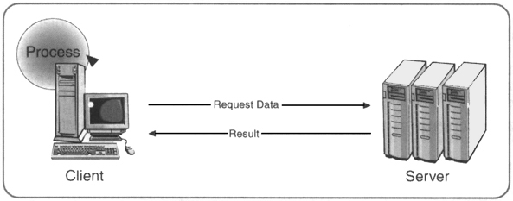
รูปที่ 5-2 การทำงานในลักษณะไคลเอ็นต์/เซิร์ฟเวอร์

5.1 รูปแบบของไคลเอ็นต์/เซิร์ฟเวอร์ที่ใช้งานมีอยู่ 4 ชนิดดังนี้
- Stand alone Client/Server การทำงานแบบนี้ผู้ให้บริการหรือเซิร์ฟเวอร์จะอยู่บนเครื่องเดียวกับผู้ขอใช้บริการหรือไคลเอ็นต์ ทำให้มีความเร็วในการติดต่อสื่อสารระหว่างผู้ให้บริการและผู้ขอใช้บริการสูงมาก แต่ประสิทธิภาพในการประมวลผลระบบฐานข้อมูลจะลดลงบ้าง ระบบนี้เรียกอีกอย่างว่า Tiny Client/Server
- Department Client/Server หรือ LAN based single server การทำงานแบบนี้จะมีผู้ให้บริการเกี่ยวกับฐานข้อมูล แอพพลิเคชัน ฯลฯ อยู่บนเครื่องเซิร์ฟเวอร์ และผู้ขอใช้บริการทั้งหลายจะอยู่บนเครื่องไคลเอ็นต์ โดยจะเชื่อมต่อกันด้วยระบบเครือข่ายท้องถิ่น (LAN) และมิดเดิลแวร์ (Middleware) เป็นตัวกลางที่ทำงานอยู่ระหว่างไคลเอ็นต์และเซิร์ฟเวอร์ การติดต่อระหว่างผู้ให้บริการและผู้ขอใช้บริการจะช้ากว่าแบบ Stand alone เพราะจะต้องติดต่อผ่านระบบเครือข่าย ยิ่งถ้ามีผู้ขอใช้บริการเข้ามาดึงข้อมูลกันครั้งละมากๆ หลายๆ เครื่อง ประสิทธิภาพจะลดลงอย่างเห็นได้ชัด ส่วนวิธีเพิ่มประสิทธิภาพ คือ การเพิ่มเครื่องเซิร์ฟเวอร์ขึ้นในระบบ
- Workgroups Client/Server การทำงานแบบเวิร์กกรุ๊ปนี้จะเป็นกลุ่มของเซิร์ฟเวอร์ที่หลากหลายแพลตฟอร์ม หลายผู้ผลิต มีความแตกต่างกันของเซิร์ฟเวอร์ แต่ทั้งหมดนี้จะเชื่อมต่อกันทางระบบเครือข่าย LAN หรือ WAN และใช้มิดเดิลแวร์มาตรฐานในการทำงาน
- Enterprise Client/Server การทำงานแบบเอ็นเตอร์ไพรท์หรือระดับองค์กรจะทำให้มีการเชื่อมโยงเครื่องเซิร์ฟเวอร์หรือโฮสต์ต่างแพลตฟอร์มเข้าด้วยกัน ทำให้มีการใช้ทรัพยากรบนระบบได้อย่างมีประสิทธิภาพสูงสุด โดยที่ไคลเอ็นต์สามารถจะเลือกใช้ทรัพยากรฐานข้อมูลจากเซิร์ฟเวอร์เครื่องใดก็ได้ผ่านทางมิดเดิลแวร์

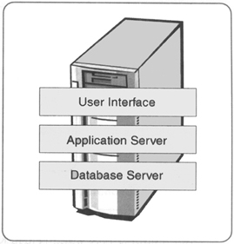
5.2 การจัดแบ่งประเภทของไคลเอ็นต์/เซิร์ฟเวอร์จะแบ่งตามลำดับชั้น (Tier) ในการทำงานดังนี้
- 1 Tier คือ การรวมการทำงานทุกอย่างเบ็ดเสร็จภายในเครื่องเดียว เป็นทั้งไคลเอ็นต์และเซิร์ฟเวอร์ มีลักษณะการทำงานคล้ายกับคอมพิวเตอร์แบบ Stand Alone
รูปที่ 5-3 การจัดแบ่งไคลเอ็นต์/เซิร์ฟเวอร์แบบ 1 Tier

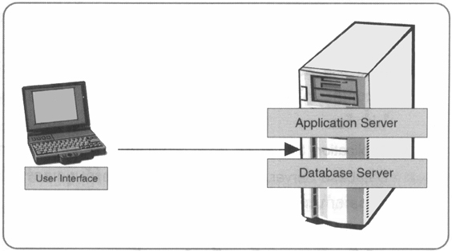
- 2 Tiers คือ การแบ่งการทำงานเป็นไคลเอ็นต์และเซิร์ฟเวอร์โดยที่ฝั่งไคลเอ็นต์จะมีโปรแกรมเกี่ยวกับยูสเซอร์อินเทอร์เฟซที่สามารถประมวลผลเบื้องต้นได้ ก่อนที่จะสั่งคำสั่งไปขอข้อมูลจากฝั่งเซิร์ฟเวอร์ ซึ่งจะเป็นการลดภาระงานสำหรับเซิร์ฟเวอร์

รูปที่ 5-4 การจัดแบ่งไคลเอ็นต์/เซิร์ฟเวอร์แบบ 2 Tiers

- 3 Tiers คือ การแบ่งการทำงานเป็นไคลเอ็นต์และเซิร์ฟเวอร์ คล้ายกับแบบ 2 Tier แต่ว่าจะกระจายการทำงานของเซิร์ฟเวอร์ออกเป็นอีก 2 Tier โดยที่ Tier หนึ่งทำงานเป็นดาต้าเบสเซิร์ฟเวอร์ และอีก Tier หนึ่งทำงานเป็นแอพพลิเคชันเซิร์ฟเวอร์
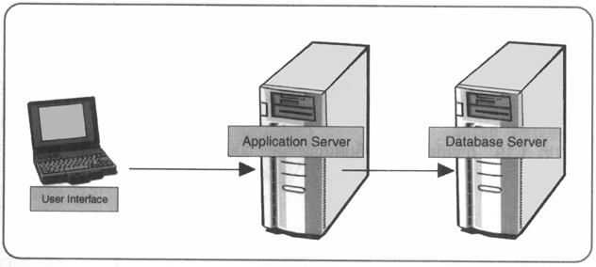
รูปที่ 5-5 การจัดแบ่งไคลเอ็นต์/เซิร์ฟเวอร์แบบ 3 Tiers

5.3 การจัดแบ่งประเภทของเซิร์ฟเวอร์จะแบ่งตามประเภทการใช้งาน
File Server คือ เซิร์ฟเวอร์ทำหน้าที่จัดเก็บไฟล์ที่สร้างขึ้น เพื่อให้ไคลเอ็นต์อื่นๆ สามารถเข้ามาใช้ไฟล์ร่วมกันได้ โดยอาจจะกำหนดสิทธิ์ในการใช้ตามกลุ่มของผู้ใช้ เช่น พนักงานในแผนกการเงินสามารถเรียกใช้ข้อมูลได้เฉพาะภายในแผนกเท่านั้น ไม่สามารถเรียกข้อมูลที่สร้างโดยแผนกบุคคลได้ ในขณะที่ผู้บริหารสามารถเรียกใช้ข้อมูลของทุกแผนกได้
Database Server คือ เซิร์ฟเวอร์ที่ทำหน้าที่เป็น DBMS คอยจัดการกับข้อมูลที่จัดเก็บอยู่ในเซิร์ฟเวอร์เดียวกันนี้ ทำให้ผู้ใช้ที่เป็นไคลเอ็นต์สามารถเข้ามาแชร์ใช้ข้อมูลร่วมกัน ทำให้ข้อมูลที่ได้มีความทันสมัย ไม่ซ้ำซ้อน
Application Server คือ เซิร์ฟเวอร์ที่ทำหน้าที่จัดการกับโปรแกรมแอพพลิเคชันในการเชื่อมต่อระหว่าง Database Server กับผู้ใช้ (User) เซิร์ฟเวอร์กับยูสเซอร์ที่เป็นไคลเอ็นต์เพื่อให้ทั้งสองส่วนนี้สามารถเชื่อมต่อกันได้อย่างสมบูรณ์

